

Novembro 2023

**Conteúdo de Apoio**  **SysPDV**

**Entrada de Nota Manual**

v.1



**Índice**

1. Introdução
2. Pré-requisitos
3. Entrada de Nota Manual
4. Conclusão
5. Saiba Mais





**Para acessar**

**outros conteúdos,**

**acesse também**

**nossa** [**Central de Ajuda**](https://grupocasamagalhaes.movidesk.com/kb)

# Introdução

A entrada manual de notas no SysPDV oferece ao usuário a capacidade de registrar o estoque e impostos de produtos a partir de uma nota fiscal sem a necessidade do certificado digital. Esse processo é útil quando o sistema não consegue baixar a nota fiscal e não há disponibilidade do XML para a entrada da nota fiscal através do assistente de NF-e.

# Pré-requisitos

Antes de efetuar a entrada manual no SysPDV, é crucial verificar os pré-requisitos, que incluem:

* [**Cadastro de Fornecedor**](https://grupocasamagalhaes.movidesk.com/kb/article/132669/syspdv-cadastro-do-fornecedor?ticketId=&q=fornecedor)
* [**Cadastro de Produto**](https://grupocasamagalhaes.movidesk.com/kb/article/132603/syspdv-cadastro-de-produto?ticketId=&q=produto)
* [**Cadastro de Operação de Entrada**](https://grupocasamagalhaes.movidesk.com/kb/article/132512/syspdv-cadastro-de-operacao?ticketId=&q=operacao)
* [**Certificado Digital**](https://grupocasamagalhaes.movidesk.com/kb/article/132510/syspdv-configurando-o-certificado-digital?ticketId=&q=certificado) *(Neste caso, apenas para a nota fiscal própria, que precisa ser enviada para à SEFAZ)*

Todos os requisitos devem ser configurados previamente para evitar erros na entrada da NF-e. Em caso de dúvidas, consulte os artigos relacionados aos requisitos.

# Entrada de Nota Manual

No SysPDV Server, acesse a rotina: **Estoque > Nota Fiscal > Entrada > Compra.**

**Aviso Importante:** Todas as informações adicionadas manualmente nos campos do SysPDV devem corresponder às informações da nota fiscal em mãos. Siga o exemplo da NF-e identificando os campos.

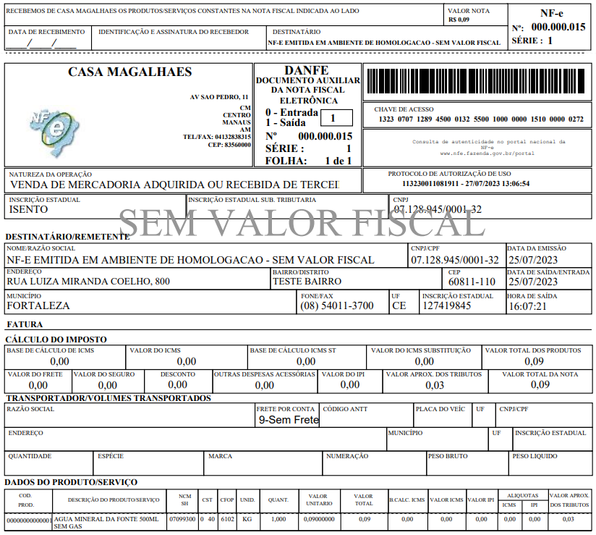

Na tela inicial de entrada de compra, informe os dados do **Fornecedor**, **Série** e **Nº Doc.**

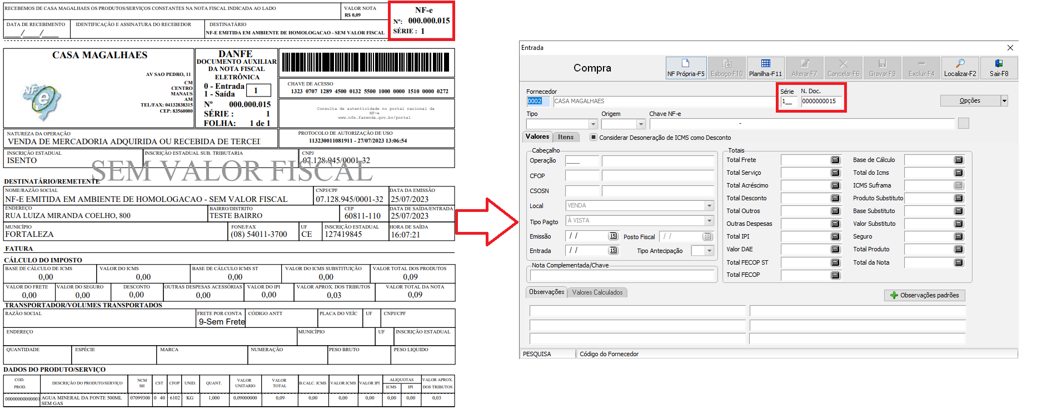

Clique em **"Sim"** para confirmar a inclusão.

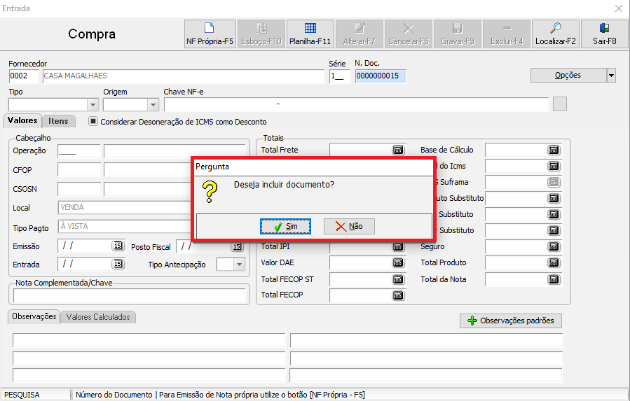

Escolha o tipo da nota fiscal de entrada dentre as opções disponíveis, como NF1, NFA, NFC, NFF, NFP, NFS e NFE e informe a **chave NF-e** da nota fiscal.

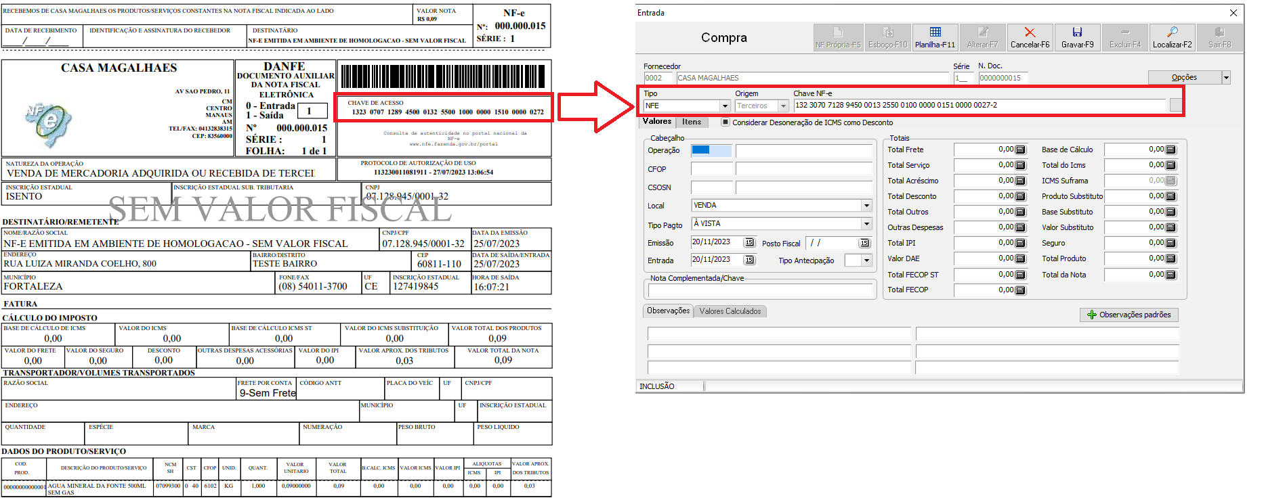

Na aba Valores, preencha as informações do cabeçalho, como **Operação**, **CFOP**, **CSOSN** (se aplicável), **Local**, **tipo de pagamento, datas de entrada, emissão e posto fiscal**.

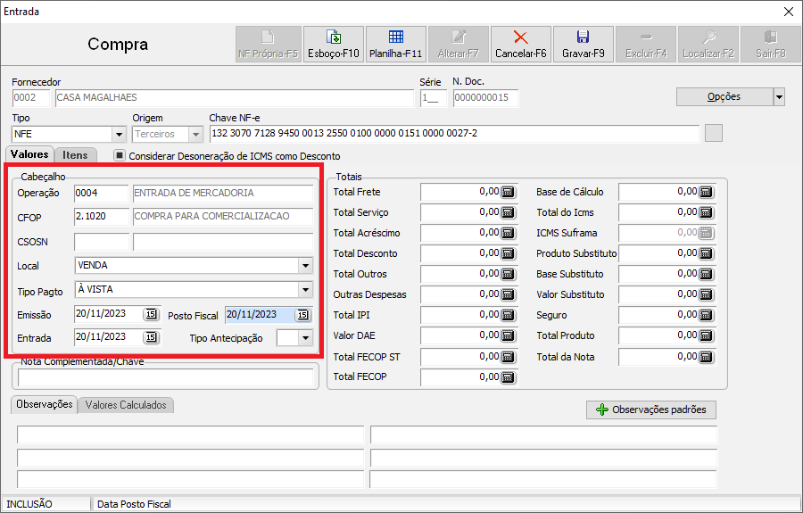

**Operação:** Informe o tipo de operação de Entrada como normal.

**CFOP:** Informe o CFOP utilizado para entrada de compra, confirmado com o contador.

**CSOSN:** Ativo apenas se a empresa estiver no Simples Nacional (orientação do contador).

**Local:** Preencha o local de estoque desejado se houver mais de um cadastrado.

**Tipo de pagamento:** Indique se é à vista, a prazo ou não informado.

**Datas:** Informe as datas de emissão, entrada e passagem pelo posto fiscal.

No campo dos **totais**, preencha os dados de acordo com os cálculos dos impostos da nota fiscal de entrada, conforme especificado no campo **'Cálculo do Imposto'** no DANFE.

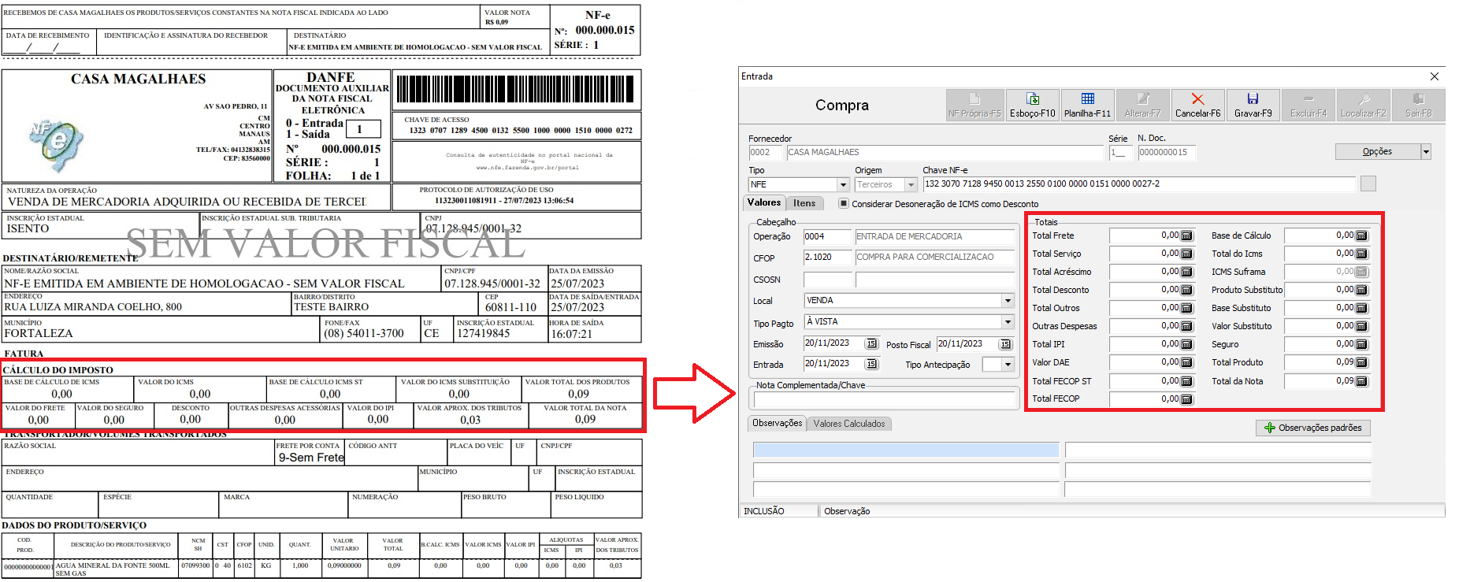

Na aba de **itens**, selecione o **produto**, informe a **unidade de medida**, os detalhes das **embalagens**, a **quantidade de embalagens**, o **valor** e os **impostos** correspondentes. Se a nota incluir valores de desconto, seguro, frete, IPI e outras despesas, preencha os campos correspondentes, conforme especificado no campo **'Dados do Produto/Serviço'** no DANFE.

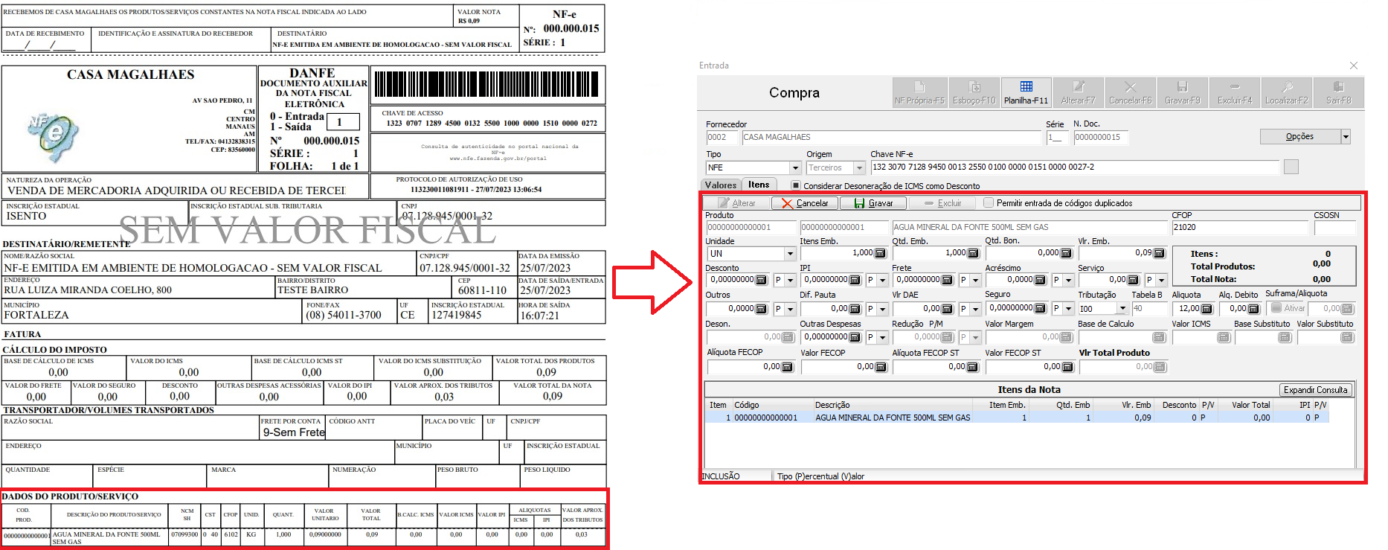

Clique em **Gravar** para confirmar a inclusão do produto. Repita o procedimento para todos os produtos necessários.

Após verificar e lançar todas as informações corretamente, clique em **'Gravar-F9'** para finalizar o registro da entrada da nota.

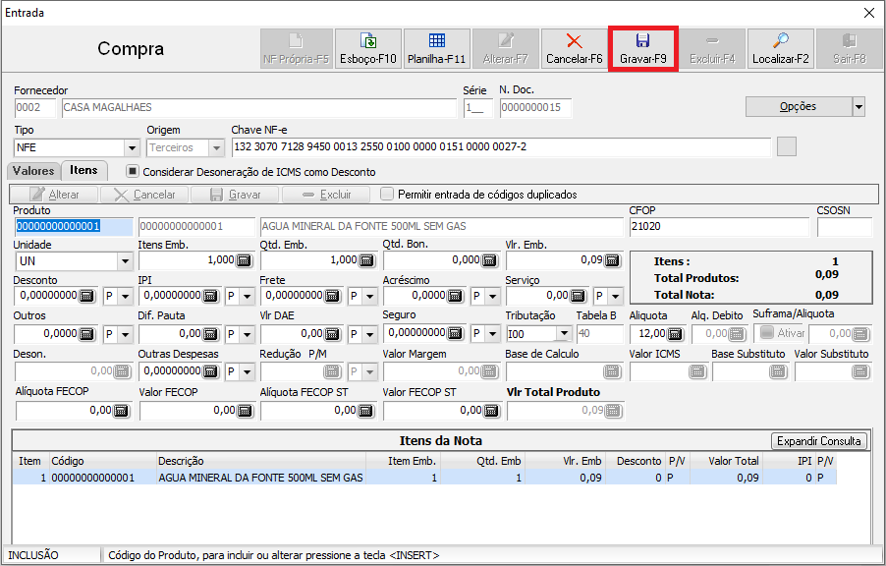

O sistema irá perguntar sobre a inclusão de conhecimento de frete. Clique em "Sim" para informar o conhecimento de frete. Se houver frete, adicione as informações da transportadora; caso contrário, clique em "Não."

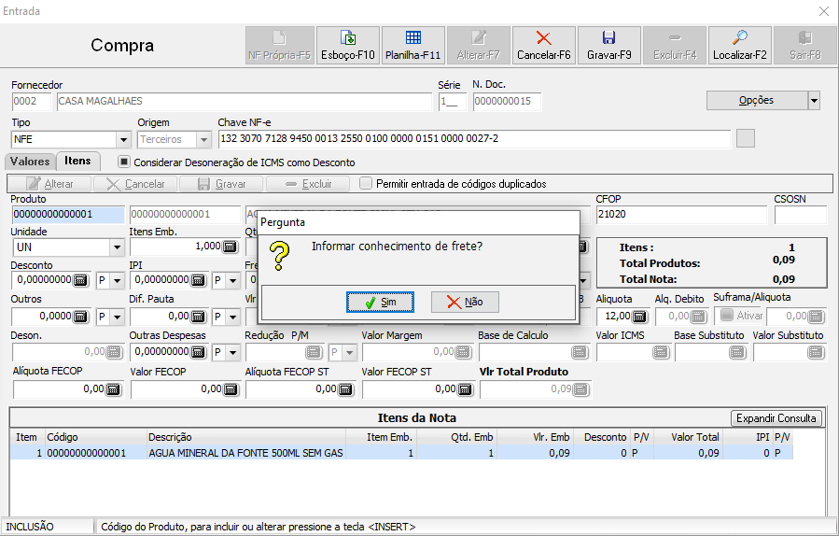

Em seguida, o sistema pergunta se você deseja imprimir o romaneio da nota. Clique em "**Sim**" para imprimir o romaneio da nota (opcional).

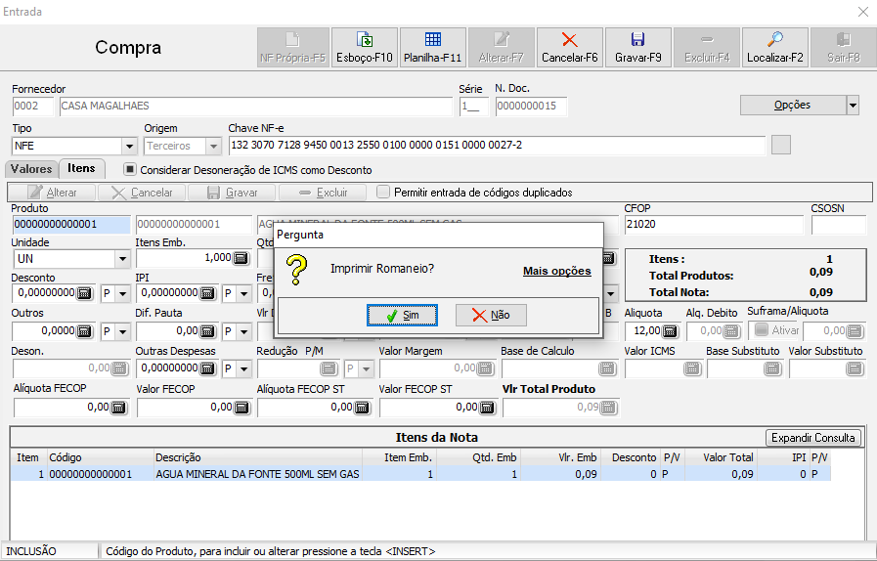

Posteriormente, o sistema pergunta se você deseja alterar o preço dos produtos dessa nota. Clique em "Sim" para alterar o preço dos produtos (opcional).

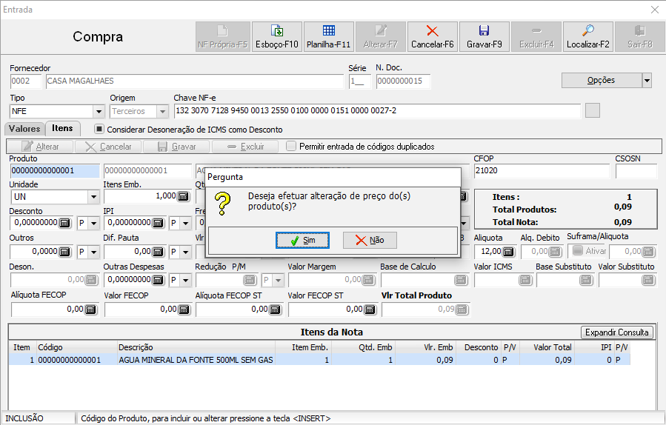

# Conclusão

Em resumo, a entrada manual de notas fiscais no SysPDV oferece uma solução prática e eficiente para situações em que o certificado digital não está disponível ou o sistema não consegue baixar a nota fiscal. Seguindo os passos detalhados acima, os usuários podem realizar esse processo de maneira organizada, garantindo o registro preciso do estoque e dos impostos. Ao cumprir os pré-requisitos e seguir as etapas cuidadosamente, a conclusão bem-sucedida da entrada manual proporciona uma gestão mais ágil e confiável dos registros fiscais no ambiente do SysPDV.

# Saiba Mais

Para aprofundar seus conhecimentos, acesse a [Academia CM (ACM)](https://cursos.casamagalhaes.com.br/). Lá, você encontrará informações detalhadas sobre esses procedimentos e poderá aprimorar suas habilidades.